Лабораторная работа 2.

«Организация циклов»

Задание 1.

1. Вычислить, используя цикл **for** координаты планеты Марс относительно Земли с течением времени t. Распечатать на экране координаты для каждой итерации по t. Координаты планеты Марс для каждой итерации задаются формулами.

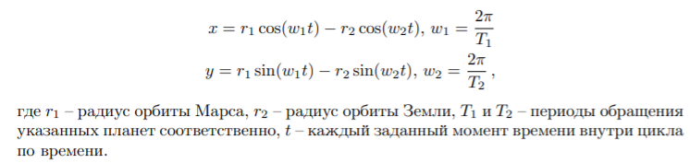

|  |  |  |
| --- | --- | --- |
| Имя | Смысл | Тип |
| r1 | Радиус орбиты Марса | int |
| r2 | Радиус орбиты Земли | int |
| T1 | Период обращения Марса | int |
| T2 | Период обращения Земли | int |
| w1 | Угловой коэф. Марса | float |
| w2 | Угловой коэф. Земли | float |
| t | Каждый заданный момент времени внутри цикла по времени | int |
| x(t) | Функция подсчета координаты Х | double |
| y(t) | Функция подсчета координаты У | double |



#include <stdio.h>

#include <math.h>

double x(int T)

{

float w1, w2;

int r2, T2, r1, T1;

r2 = 149600000;

r1 = 227900000;

T2 = 365;

T1 = 687;

w2 = 2 * M_PI/T1;

w1 = 2 * M_PI/T2;

return r1 * cos(w1 * T) - r2 * cos(w2 * T);

}

double y(int T)

{

float w1, w2;

int r2, T2, r1, T1;

r2 = 149600000;

r1 = 227900000;

T2 = 365;

T1 = 687;

w2 = 2 * M_PI/T1;

w1 = 2 * M_PI/T2;

return r1 * sin(w1 * T) - r2 * sin(w2 * T);

}

int main()

{

int t;

printf("|t |x |y |");

for (t = 0; t < 100; t = t + 10)

{

printf("\n|%d |%10.6e |%10.6e |", t, x(t), y(t));

}

return 0;

}



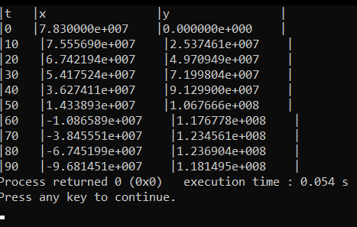

Задание 2.

1. Вычислить определённый интеграл от заданной функции методом прямоугольников. Функция f(x) может быть выбрана самостоятельно. Результат интегрирования сравнить с вычисленным вручную и убедиться в корректности результата.

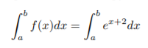 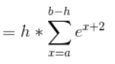

|  |  |  |
| --- | --- | --- |
| Имя | Смысл | Тип |
| a | Нижний предел интегрирования | float |
| b | Верхний предел интегрирования | float |
| s | Сумма ряда | float |
| n | Количество разбиений | integer |
| h | Шаг | float |
| x | Текущий аргумент функции | float |



#include <stdio.h>

#include <math.h>

int main()

{

float s, a, b, h, x;

int n;

s = 0;

a = -1;

b = 1;

n = 10000;

h = (b - a)/n;

x = a;

while (x <= b - h)

{

s = s + exp(x + h/2 + 2);

x = x + h;

}

s = h * s;

printf("Res: %lf", s);

return 0;

}



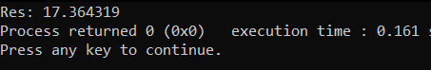

Задание 3.

1. Организовать и распечатать последовательность чисел Фибоначчи, не превосходящих m, введенную с клавиатуры. Числа Фибоначчи - каждое число этой последовательности равно сумме двух предыдущих; например: 1, 1, 2, 3, 5, 8, 13,.. Использовать конструкцию **for**.

|  |  |  |
| --- | --- | --- |
| Имя | Смысл | Тип |
| a | Пред предыдущее число | int |
| b | Предыдущее число | int |
| c | Буфер | int |
| m | Число, вводимое с клавиатуры | int |



#include <stdio.h>

int main()

{

int a, b, c, m;

printf("Value m: ");

scanf("%d", &m);

a = 1;

printf("%d %d ", a, a);

for (b = 1; a + b < m; )

{

printf("%d ", a + b);

c = b;

b = a + b;

a = c;

}

return 0;

}



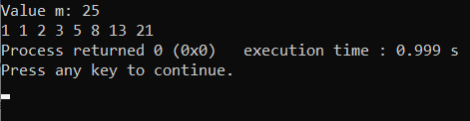

Задание 4.

1. Дано натуральное число. Вывести на экран все натуральные числа до заданного включительно.

|  |  |  |
| --- | --- | --- |
| Имя | Смысл | Тип |
| i | Параметр цикла, какое-то натуральное число, меньшее n | int |
| n | Натуральное число, вводимое с клавиатуры | int |



#include <stdio.h>

int main()

{

int i, n;

printf("Value n: ");

scanf("%d", &n);

for (i = 1; i <= n; i++ )

printf("%d ", i);

return 0;

}



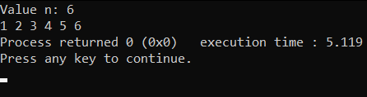

Задание 5.

1. Вычислить значение выражения.

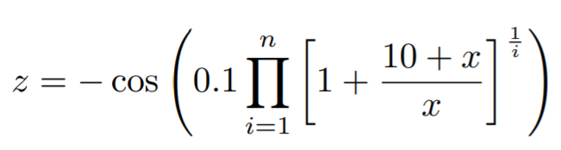



|  |  |  |
| --- | --- | --- |
| Имя | Смысл | Тип |
| x | Константа. Вводится с клавиатуры | float |
| n | Нижнее значение для произведения ряда | int |
| i | Параметр цикла | int |
| z | Переменная результата | float |



#include <stdio.h>

int main()

{

int i, n;

float x, z;

printf("Value for X and N: ");

scanf("%f %d", &x, &n);

z = 1;

for (i = 1; i <= n; i++ )

z = z * pow(1 + (10 + x)/x, 1/i);

z = -1 * cos(0.1 * z);

printf("Res: %f", z);

return 0;

}



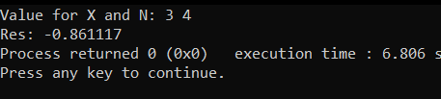

Задание 6.

1. Вычислить значение выражения.

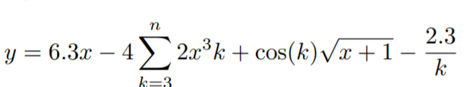



|  |  |  |
| --- | --- | --- |
| Имя | Смысл | Тип |
| x | Переменная, вводимая с клавиатуры | float |
| k | Параметр цикла | int |
| n | Переменная, вводимая с клавиатуры | int |
| y | Переменная результата | float |



#include <stdio.h>

int main()

{

int k, n;

float x, y, cosK;

printf("Value for X(float) and N(int): ");

scanf("%f %d", &x, &n);

cosK = cos(k) * sqrt(x + 1);

for (k = 3; k <= n; k++ )

y = y + 2 * x * x * x * k + cosK - 2.3/k;

y = 6.3 * x – 4 * y;

printf("Res: %f", y);

return 0;

}

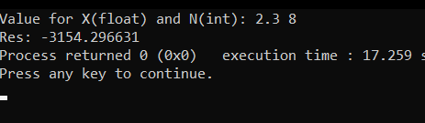

Задание 7.

1. С клавиатуры вводится трёхзначное число, считается сумма его цифр. Если сумма цифр числа больше 10, то вводится следующее трехзначное число, если сумма меньше либо равна 10 – программа завершается.

|  |  |  |
| --- | --- | --- |
| Имя | Смысл | Тип |
| i | Параметр цикла | int |
| n | Трёхзначное число, вводимое с клавиатуры | int |
| sum | Сумма цифр в числе n | int |



#include <stdio.h>

int main()

{

int i, n, sum;

do

{

printf("\nEnter a three-digit number: ");

scanf("%d", &n);

sum = n / 100 + n % 10 + n / 10 % 10;

printf("Sum: %d", sum);

}

while (sum != 10);

return 0;

}



